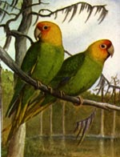
Conuropsis Carolinensis Parrocchetto della Carolina
Conuro Jandaya o testa gialla
Atainga jandaya
Classificazione
Aratinga jandaya (Gmelin, 1788) – valid – Jandaya Parakeet

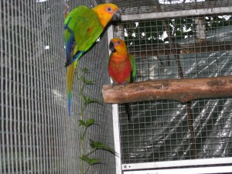
Il Conuro Jandaya o Testa Gialla è classificato come specie monotipica, considerato il parente stretto del più sfortunato Parrocchetto della Carolina Conuropsis carolinensis, ormai estinto, il quale era molto simile per abitudini e comportamento alimentare.
L’Aratinga Jandaya, non presenta dimorfismo sessuale, pertanto il sessaggio rimane l’unico modo sicuro per formare una coppia giovane, questa infatti è l’età più adatta per affiancare due soggetti, la loro indole gregaria li porta a riunirsi in bande, ma da subito si noterà come cercano di isolarsi le future coppie.
Lasciare che si possano scegliere rimane il modo più sicuro e naturale per avere ottimi riproduttori, come tutti gli Aratinga, le coppie rimangono sempre assieme e le continue effusioni amorose rinsaldano i legami.
Non avendo un periodo riproduttivo definito, si devono controllare dal punto di vista della riproduzione per evitare troppe deposizioni specialmente nella brutta stagione.
La maturità è completa a circa 24 mesi, ma sono consigliate le riproduzioni a trenta, trentasei mesi, i nidi di forma ad elle rovesciata sono i preferiti, uno strato di segatura sul fondo e alcuni rametti di salice che saranno frantumati in piccoli pezzetti serviranno come imbottitura, le uova sono deposte a giorni alterni in numero da tre a cinque, la cova a cura della sola femmina dura 22 – 23 gg. Il maschio la assiste portando il cibo al nido e che si prenderà cura anche dei piccoli.
L’ anello indicato alla specie è di 6 mm di diametro interno, meglio se in duralluminio o acciaio, la fase di anellamento avviene a 8-10 gg dalla schiusa, come normativa CITES il Jandaya è inserito in allegato B, rimane dunque l’obbligo di denuncia di nascita, denuncia dichiarativa e cessione, la marcatura non è obbligatoria, ma fortemente consigliata.

Alla nascita sono ricoperti da un piumino bianco ed il loro appetito è molto accentuato, per far si che crescano bene hanno bisogno di una dieta ricca di proteine, le Aratinga sono in fondo delle piccole Ara ed anche la percentuale di grassi nei semi deve essere maggiore rispetto ai parrocchetti Australiani ed agli Agapornis.
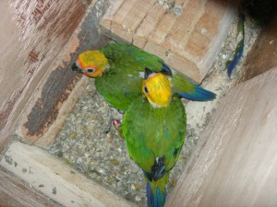
La dieta comprende in’oltre Insetti come pinkies (larve della mosca carnaria bolliti) e tarme della farina, ma queste vanno usate con moderazione, una piccola percentuale di crocchette per gatti pari al 5-10 % e noci sono gradite anche nocciole allo stato immaturo ed erbe prative, mais, girasole, spighe di panico, ma anche ortaggi bacche e frutta ovviamente.
In fase di allevamento alcune fette di pane secco e poi bagnato sono molto gradite, ma bisogna eliminare i residui che non vengono mangiati per evitare muffe, stessa cosa per il pastoncino .
I semi ammollati fatti con il normale misto da colombi ed integrati con Sali minerali e qualche goccia di olio di fegato di merluzzo sono il completamento alla dieta che deve essere sempre varia e diversificata.
Dopo l’involo i genitori li accudiscono ancora per 15 gg circa, ma si possono lasciare nella stessa voliera anche per lungo tempo se lo spazio lo permette, sono infatti frequenti i casi in cui i figli aiutano i genitori nella fase di imbecco dei fratelli.
Grandi distruttori di rami e strutture in legno, devono essere sempre assecondati in questa loro pratica, i becchi sono molto taglienti e le beccate possono essere molto dolorose, la loro voce è molto forte e questo deve essere tenuto in considerazione per non disturbare il vicinato.
Se isolati dopo lo svezzamento risultano ottimi animali da compagnia, diventano docili e socievoli, possono ripetere suoni e parole con una certa facilità, sono molto intelligenti.
Alle mostre si presentano bene se sono abituati per tempo e devono essere adattati alcuni mesi prima per evitare lo stress, solo in questo modo sopportano benissimo le esposizioni risultando così molto rustici .
Il Jandaya rimane uno tra i più bei conuri Sud Americani anche se la difficoltà di riproduzione non è proprio facile, è sicuramente consigliata a chi ha già avuto qualche esperienza con specie più facili.
Testo , foto ed allevamento Casagrande Attilio

